**Resumen de la primera entrega. Equipo 4**

**URL del repositorio** <https://github.com/CarlosGreene/ProyectoEquipo4>

**Descripción del sistema:** Un sistema que se puede ingresar una búsqueda basado en “perfiles de animales”, se visualizará los animales a la disposición de la alberca y pedir cita de adopción del animal seleccionado. También se puede pedir cita para entrega o esterilización del animal. El administrador se encargará de agendar las citas.

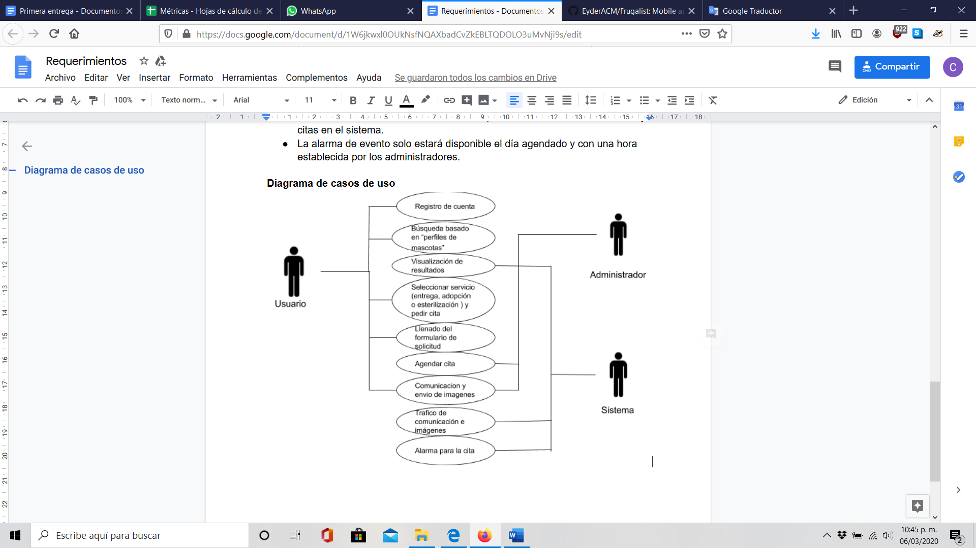**Diagrama de casos de uso.** URL de requerimientos: <https://docs.google.com/document/d/1hAzHP68HB9_vxKCojj4OVx754cecqO40WFWAAytHBE0/edit>

**Proceso de desarrollo**

* 1. Métodos y herramientas

-Diseño: se utilizará el software Figma para crear un modelo de interfaz y así, dar una idea general de la apariencia del sistema.

Construcción: se utilizará VS Code para la codificación con el lenguaje Dart; también se utilizará Flutter que servirá para el desarrollo del sistema; Genymotion para emular el dispositivo móvil; y GitHub Desktop para el control de versiones.

-Documentación: Se utilizará el software DartDoc que generará la documentación en HTML.

-Comunicación: Se utilizará Slack como el medio principal de comunicación.

1. Comunicación

Para una comunicación más ágil y eficiente se crearán diversos canales en la plataforma Slack. Cada uno contendrá un tema específico en el cual se trabajará.

-Programación: En este canal se tratarán los tópicos relacionados a la programación, dudas y distribución de los códigos.

-Scrum: Apartado dedicado al proceso Scrum usado por el equipo; las dudas y avances de los distintos roles asignados.

-Pruebas: En esta sección se reportan los resultados de las pruebas realizadas al sistema, los fallos y los puntos a optimizar.

1. Planeación

Para la realización del proyecto, el equipo utilizará el método de Scrum, en lo cual consiste el seguimiento de los siguientes pasos:

-Product Backlog: En el ese paso el equipo se reúne para priorizar los requerimientos que fueron planteados junto a la ONG y guardarlos en una lista donde se definirá la fecha de inicio y término de cada uno.

-Sprint planning: El equipo se reunirá para planificar las actividades que hará cada integrante para la iteración.

Sprint: El equipo trabajará en el desarrollo de las tareas definidos en el product backlog, cada iteración durará entre 1 y 2 semanas. Cada día el equipo hace un daily scrum, donde cada integrante dirá lo que hizo ayer, lo que hará y de algún problema que tenga.

-Sprint review: Al término de la iteración, el equipo se reunirá para discutir y revisar los avances que se han conseguido.

-Sprint retrospective: El equipo se reúne de nuevo con el objetivo de analizar la forma en que se trabajó en el sprint anterior y discutir en qué se puede mejorar para la siguiente iteración.

1. Monitoreo y bitácora

El monitoreo del equipo estará representado dentro del Daily Scrum para inspeccionar el progreso hacia la meta de Sprint y llegar al objetivo dentro de este.

Entre cada Daily Scrum, se llevará a cabo un Scrum Taskboard con una lista de objetivos para completar las iteraciones (Product Backlog Items), esto actuará como un radiador de información a todo el equipo y estar enfocados en el objetivo diario.

A lo largo de cada Daily Scrum, Sprint retrospective y Sprint Review se tomará una bitácora el que se anotarán de forma cronológica todas las actividades que se deben o se llevan a cabo; las soluciones, avances, observaciones, posibles obstáculos y resultados.

* 1. 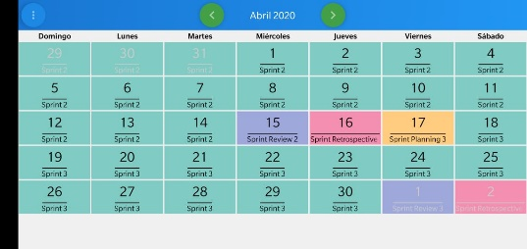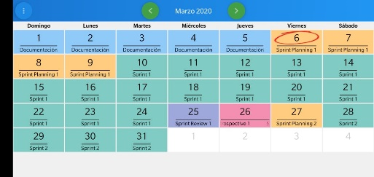Imagen que contiene cielo

     Descripción generada automáticamenteCalendario de actividades

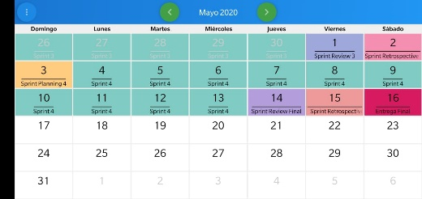

**Métrica de contribución individual**

La métrica contiene las actividades, las fechas de inicio y termino, el tiempo para terminarlas, la persona encargada, el porcentaje de aportación y estado. Para medir el porcentaje se planteó la siguiente formula: $\frac{Tiempo necesario para una actividad*100}{Tiempo total de todas las actividades}$

URL de la Métrica: <https://docs.google.com/spreadsheets/d/1wTUxFFNAdjdoxyD1S7fWjaNvPc0PBD_wMZlKD-DoViU/edit#gid=2066365780>